「開かれた里山」における日常の安全管理チェックシート

・「開かれた里山」における日常の安全管理チェックシートは、里山等の管理者が里山林内を定期的に巡視する際に、点検すべき事項を定めたものです。
・点検に当たっては、里山の状況や想定する活動等に応じて本チェックシートの点検事項を適宜加除選択し、適切な点検事項を設定してください。
・チェックする際は、担当者が左側、責任者が右側にチェックしてください。該当がない項目は「－」と記載してください。

担当者名 | 責任者名

担当者 | 責任者 | 項目
倒木、枯れ枝、落枝などの危険性を確認し、対策を講じている
（対策例：危険木の除去、標識の設置、立入禁止柵・テープによる明示 等）
落石、崩落などの危険性を確認し、対策を講じている
（対策例：標識の設置、立入禁止柵・テープによる明示 等）
迷いやすい道や分岐箇所などを確認し、対策を講じている
（対策例：標識の設置 等）
ハチ、マムシ、クマなどの危険な生物の有無を確認し、対策を講じている
（対策例：標識の設置、立入禁止柵・テープによる明示 等）
ウルシや毒キノコなどの毒性の強い植物等の有無を確認し、対策を講じている
（対策例：標識の設置、立入禁止柵・テープによる明示 等）
野生動物捕獲のための罠や電気柵の有無を確認し、対策を講じている
（対策例：標識の設置 等）
 |  | 携帯電話や無線について電波の状態を確認している
 |  | 救急病院、診療所などの医療施設を確認している
 |  | 日常点検の実施計画（担当者、実施間隔 等）を定めている
 |  | 日常点検の実施方法（項目、確認方法、判断基準 等）を定めている
 |  | 【日常点検時】設置した柵、テープ等に破損が無いか、確認している
 |  | 【日常点検時】設置した標識等の記載が正しく表示されている

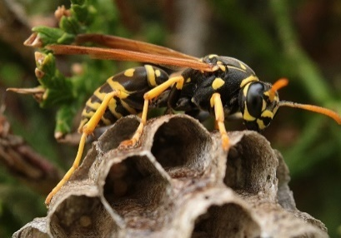
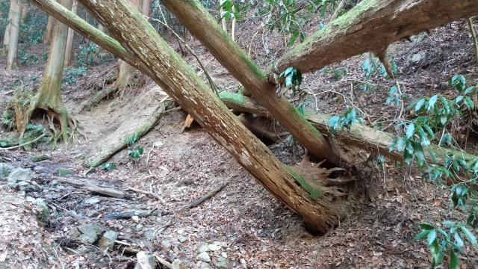
危険な生物（ハチ）の例
危険な倒木の例

イベント、体験学習など活動中の安全管理チェックシート

・イベント、体験学習など活動中の安全管理チェックシートは、活動の主催者や指導者が、里山活動やイベントにおいて想定される安全管理事項について、事前に点検すべき事項を定めたものです。
・点検に当たっては、実際の活動内容等に応じて本チェックシートの点検事項を適宜加除選択し、適切な点検事項を設定してください。
・チェックする際は、担当者が左側、責任者が右側にチェックしてください。該当がない項目は「－」と記載してください。

担当者名 | 責任者名

１実施の準備

担当者 | 責任者 | 項目
 |  | 活動前のスタッフミーティングを行っている
 |  | 現場の状況をスタッフ全員で共有している
 |  | 天候による実施可否の判断と連絡体制を整えている
 |  | 荒天時の代替プログラムの実施体制を確認している
 |  | 器具を使用する場合、器具の作動状況を点検している
 |  | 救急用品の内容を点検（使用期限のチェックを含む）している
 |  | 救命、救助のための支援体制を整えている
 |  | スタッフ及び参加者が傷害保険や賠償責任保険に加入している

２実施当日の運営

担当者 | 責任者 | （開始時）
 |  | 参加者名簿に基づき、参加者を確認している
 |  | 遅刻者に対する対応策がとれている （対応例：遅刻者に対応するスタッフを配置している等）
 |  | 参加者にスタッフの紹介を行っている
 |  | プログラムの日程や注意点を参加者に説明している
 |  | 参加者の健康状態を確認している
 |  | 活動エリア内の危険箇所、危険生物への対処方法を説明している
 |  | （実施中）
 |  | 統括責任者は、グループ全体を常に把握している
 |  | 道具の使い方を適切に指導している
 |  | 危険な場所にはスタッフを配置している
 |  | 常に天候の変化などを確認しながら実施している
 |  | 参加者に適切な休憩を誘導している
 |  | 活動中の指示・連絡方法についてスタッフ間で確認している
 |  | （終了時）
 |  | 活動終了の合図と参加者の状況を確認している
 |  | 備品、貸出品の返却について確認している
 |  | 協力者や関係者に活動終了の報告をしている

３服装と保護具

担当者 | 責任者 | 項目
 |  | 服装は、長袖、長ズボンとし、安全な作業に適した履物を着用している
 |  | ヘルメット、手袋を着用している
 |  | 作業に必要な保護具を着用（チャップス、ゴーグル）している

４作業中の注意

担当者 | 責任者 | 項目
 |  | 強風、大雨、雷など天気が荒れているときは作業を止めていますか
 |  | 上下作業、近接作業とならない配置を指導している
 |  | 隣の人との間隔を道具が干渉しない距離の 2 倍以上とるよう指導している
 |  | 危険を知らせるため、笛など合図の方法を確認している
 |  | 危険物（浮き石、落下のおそれがある枯れ枝、蜂の巣など）を発見した場合、速やかに参加者へ周知させる
 |  | 作業をしている人に近寄る場合は、必ず声をかけてから近づく
 |  | 休息をこまめにとり、水分や塩分を補給する
 |  | 身の丈以上で作業する場合は、安全帯を使っている
 |  | 樹上で作業している場合、木の周りには人が立ち入らない
 |  | 伐採作業は、つる、枯木、欠頂木、著しい偏心木などの危険な樹木を避ける
 |  | 伐採作業は、樹高の２倍の範囲に人がいない
 |  | 伐採作業や掛り木処理は、必ず指導者の元で行う
 |  | 伐倒作業を開始したことを笛などで周囲の人に知らせる

５事故防止と応急措置

担当者 | 責任者 | 項目
 |  | 緊急時に備えて被災者を早急に救護できるように連絡先、手順などを把握している
 |  | 被災者への適切な措置（止血、人工呼吸、心臓マッサージなど）の体制が整っている
 |  | 救急用品の内容を点検し、使用期限のチェックをしている
 |  | 救命、救助のための装備を点検している（例：救急箱、救護テント、担架、無線機などの連絡機器）

６事故発生時の対応方法

担当者 | 責任者 | 項目
 |  | 事故の発生を統括責任者に早急に連絡する
 |  | ケガの状態を確かめ、応急手当をする
 |  | 他の参加者を安全な場所に誘導する
 |  | 救助者の安全を確保したうえで、被災者を救助する
 |  | 被災者の家族に事故発生の情報を速やかに連絡する
 |  | 事故の状況により関係機関に連絡し救助の依頼をする
 |  | 事故現場を写真等により記録する

